I Love Phonics Hybrid CD 구동하기

일반적으로 Hybrid(혹은 멀티미디어)CD는 CD-ROM에 넣게 될 경우 자동으로 실행이 되도록 되어 있습니다. 일부 윈도우 7 또는 Vista의 경우에는 바이러스 침입을 막기 위해 자동실행이 되지 않을 경우도 발생하는데요, 그럴 때는 아래의 방법을 사용해 주시면 됩니다.

- Hybrid CD를 CD-ROM에 넣은 후, 바탕화면에서 내 컴퓨터를 찾아 클릭합니다.
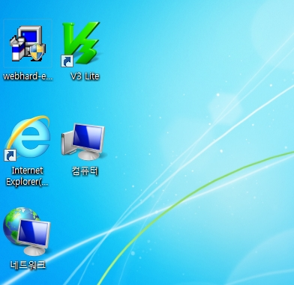

- I Love Phonics CD가 들어있는 드라이브를 클릭합니다.

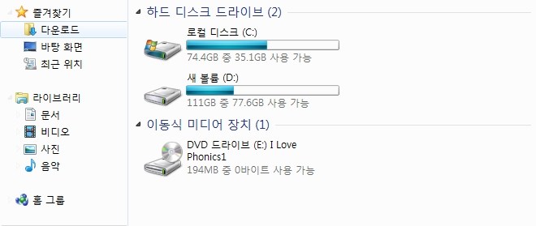

- 마우스 오른쪽 버튼을 클릭하여 열기를 선택하면 아래 화면이 보여집니다.
Main.exe 파일을 클릭하여 loading이 될 때까지 기다리시면 됩니다.
(처음 CD 구동 시 다소 시간이 걸릴 수 있습니다.)
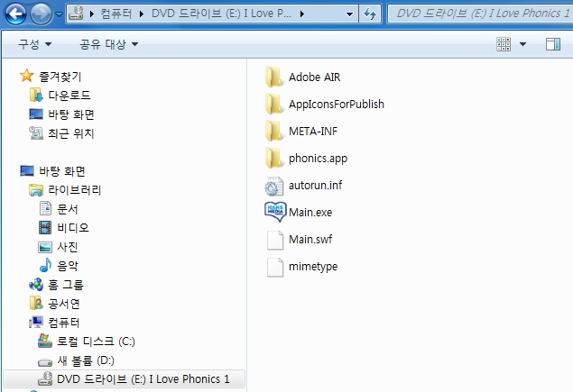

- loading이 완료되면 메인 화면이 보여집니다. 원하시는 학습을 선택하여
파닉스 CD를 활용하시면 됩니다.
